ГОУ Гимназия №1505
«Московская городская педагогическая гимназия-лаборатория»

Диплом
OLED:Органические светодиоды

автор: ученик10 класса «Б»
Скрипников Иван
Руководитель: Ветюков Д.А.
Москва 2011
Оглавление
1)Введение..................................................................................................3-4
2)Глава I(Неорганические светодиоды)..............................................4-5
3)Глава II(Анализ строения органического и неорганического светодиода)................................................................................................5-7
4)Глава III(Типы органических светодиодов)...................................7-9
5)Глава IV(Методы синтеза).............................................................10-14
5)Заключение.............................................................................................14
6)Список литературы...............................................................................15

Введение
Органический светодиод (англ. Organic Light-Emitting Diode, OLED) —полупроводниковый прибор, изготовленный из органических соединений, эффективно излучающих свет при пропускании через них электрического тока. Основное применение технология OLED находит при создании дисплеев мобильных телефонов, часов.
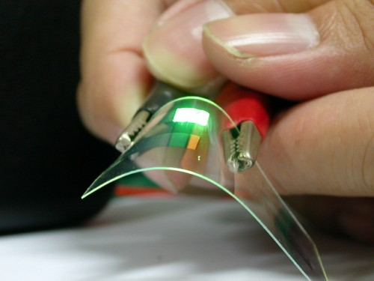
Данные диоды по сравнению с неорганическими обладают рядом преимуществ и недостатков. Одним из главных преимуществ можно назвать их малый вес, гибкость, большую яркость и более маленькое электропотребление, нежели чем у неорганического светодиода.
Из недостатков можно отметить дороговизну и неотработанность производства больших матриц и маленький срок службы некоторых люминофоров.
Из вышесказанного можно сделать вывод что развитие и усовершенствование производства органических светодиодов является крайне актуальной темой в современном электроном приборостроении.
Эта работа посвящена изучению принципа работы органических светодиодов, их характеристик и состава. В работе будет проведено сравнение органических светодиодов с неорганическими. Далее мы рассмотрим несколько методов синтеза соединений, которые лежат в основе органических светодиодов некоторых типов.
Основной целью работы является: Изучить структуру органических светодиодов, методы синтеза соединений которые могут быть использованы в светодиоде, найти общее и разное с неорганическими светодиодами и на основании этого сделать вывод как оптимизировать процесс производства светодиодов, и предположить какие соединения или функциональные группы можно использовать в органических светодиодах.
Большая часть исследований по данному вопросу проводится сейчас за рубежом, поэтому в основном источниками, которыми я пользовался были англоязычными.
Глава I.Неорганические светодиоды.
В данной главе использовалась информация из источника 2 [Смотри список литературы]
Для более точного понимания принципов работы органического полупроводника я предлагаю сначала рассмотреть принцип строения неорганических полупроводников. Основным элементом в составе неорганического полупроводника является кремний, элемент 4 подгруппы таблицы Менделеева. В неорганических полупроводниках используются донорные и акцепторные примеси. Примером донорной примеси может служить например мышьяк для германия или кремния. Так как у мышьяка 5 валентных электронов, а в образовании связи используется только 4, то 5 легко отрывается и переходит в свободное состояние. Примером акцептерной примеси является индий в полупроводнике из германия или кремния. Так как у индия 3 валентных электрона, а на образование связи нужно 4 то образуется лишняя дырка. Такие проводники называются проводниками р-типа. Структура обычного полупроводника без примесей, состоящего из кремния выглядит так:
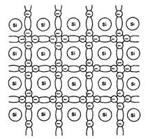
Полупроводники в которых присутствуют донорные примеси образуют проводники n-типа и имеют примерно такую структуру.
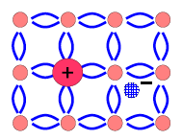
Полупроводники в которых присутствуют акцепторные примеси образуют проводники р-типа и имеют примерно такую структуру.
Глава II.Анализ принципа работы неорганических и органических полупроводников. Сравнение их характеристик, строения.
В данной главе использовалась информация из источника 2 и 8 [Смотри список литературы]
ПРИНЦИП РАБОТЫ НЕОРГАНИЧЕСКОГО СВЕТОДИОДА
Светодиоды как органические как и неорганические являются полупроводниками. Давайте более детально рассмотрим принцип работы неорганического светодиода
Как и любой диод, светодиод включает в себя один полупроводниковый p-n-переход (электронно-дырочный переход). С помощью процесса, носящего название легирование, материал n-типа обогащается отрицательными носителями заряда, а материал р-типа – положительными носителями заряда. Атомы в материале n-типа приобретают дополнительные электроны, а атомы в материале р-типа приобретают дырки – места на внешних электронных орбитах атомов, в которых отсутствуют электроны.
При приложении к диоду электрического поля электроны и дырки в материалах p- и n-типа устремляются к p-n-переходу. Когда носители заряда подходят к p-n-переходу, электроны инжектируются в материал р-типа. При подаче отрицательного напряжения со стороны материала n-типа через диод протекает электрический ток в направлении от материала n-типа в материал р-типа. Это называется прямым смещением.
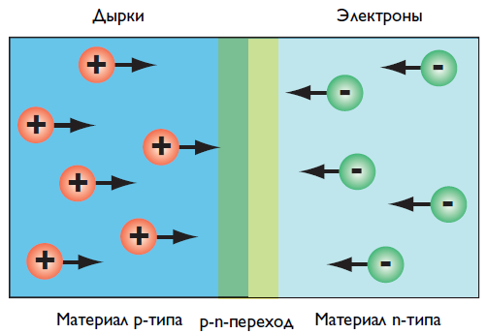
Когда избыточные электроны переходят из материала n-типа в материал р-типа и рекомбинируют с дырками, происходит выделение энергии в виде фотонов, элементарных частиц (квантов) электромагнитного излучения. Все диоды испускают фотоны, но не все диоды испускают видимый свет.
Материал, из которого изготавливается светодиод, выбирается таким образом, чтобы длина волны испускаемых фотонов находилась в пределах видимой области спектра излучения. Разные материалы испускают фотоны с разными длинами волн, что соответствует разным цветам испускаемого света.
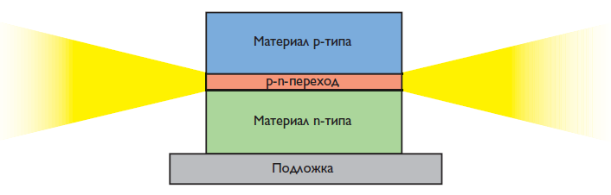
В органическом полупроводнике если провести аналогии то можно найти много общего. Основным элементом является углерод, также элемент 4 подгруппы таблицы Менделеева. Почти всегда в органических соединениях присутствуют Азот, кислород и другие элементы 3, 5 и 6 подгрупп которые выполняют схожие функции как донорные и акцепторные примеси в неорганических полупроводниках. Так как все органические полупроводники по структуре представляют собой полимеры, то в случае рассмотрения одной ячейки надо рассматривать не атом как в неорганическом полупроводнике, а группу атомов. Также в органическом полупроводнике очень распространены разные комплексы редких земельных металлов. Они имея относятся к акцепторным примесям.
Рассмотрим вопрос примеси в полупроводнике неорганическом и органическом. Почему же в неорганическом доля примеси составляет доля процента, а в органическом примесь содержится в каждой (ячейке)структуре? Ответ довольно прост. Рассмотрим основные элементы органического и неорганического светодиода. В органическом преимущественно встречается атом углерода, в неорганическом кремния или германия. Рассмотрим эти атомы и сравним их. Углерод обладает более маленьким радиусом атома нежели чем кремний и германий, следовательно валентные электроны в атоме кремния и германия находятся дальше от ядра атома нежели чем в углероде, следовательно теряет его гораздо легче. Этим и обусловлена большая потребность в концентрации примеси между неорганическим и органическим полупроводником.
Глава III. Органическиe светодиоды.
В данной главе использовались источники 1,2,3[смотри список литературы]
Для начала остановимся на описании базовых принципов, лежащих в основе работы органических светодиодов и их классификации.
Типы OLED и их механизм свечения.
Органические светодиоды разделяются на несколько классов благодаря разности в их строении и их характеристик.
PHOLED
PHOLED (англ.) (Phosphorescent OLED) —Как и все OLED, PHOLED функционируют следующим образом: электрический ток подводится к органическим молекулам, которые испускают яркий свет. Однако, PHOLED используют принцип электрофосфоресценции, чтобы преобразовать до 100 % электрической энергии в свет. К примеру, традиционные флуоресцентные OLED преобразовывают в свет приблизительно 25-30 % электрической энергии.
Но что же такое Электрофосфоресценция? Это последующая стадия Флюроресценции (только в органических молекулах).Фосфоресенцию делят на два вида.Первая, обычная фосфоресценция, присущая неорганическим веществам, активируется(переводит атомы в возбужденное состояние) с помощью коротко-волнового ультрафиолетового излучения, и после поглощение части ультрафиолетового излучения, потом возникает свечение а вторая, электрофосфоресценция, присущая органическим веществам, является одной из стадии флюроресценции, сопровождающийся отдачей энергии и приведением молекулы в возбужденное состояние по средством пропускания через них электрического тока. В данной главе я хотел бы более детально рассмотреть электрофосфоресенцию которая является главным механизмом работы в OLED.
Как ранее было сказано, электрофосфоресенция это стадия отдачи энергии при флюроресценции. Для более точного определения фосфоресенции рассмотрим понятие флюроресценции. Флюроресценция относится к межатомному процессу и является процессом возбуждения электронов. Электрон-это простейшая частицы атома которая вращается вокруг ядра атома. Траектории составляют несколько "слоев", которые делятся в зависимости от удаленности от ядра атома. Электроны этих "слоев" имеют свойство переносить энергию находясь на более низком или на более высоком энергетические уровне. Те электроны, которые вращаются ближе к ядру атома могут переносят меньше энергии, те которые дальше больше. Возбужденным состоянием атома называется то состояние при котором электроны с более низких электрических уровней переходят на более высокий, по средством воздействия на них электрического тока, ультрафиолетового излучения и т.д. Когда же электрон будет возвращаться на свой прежний энергетический уровень он будет испускать излишек энергии в виде фотонов.
Из-за их чрезвычайно высокого уровня эффективности энергии, даже по сравнению с другим OLED, PHOLED изучаются для потенциального использования в больших экранов для потребностей освещения. Потенциальное использование PHOLED для освещения, использование их для покрытия стенгигантскими PHOLED-дисплеями. Также к преимуществам PHOLED-дисплеев можно отнести яркие, насыщенные цвета, а также достаточно долгий срок службы.
TOLED
TOLED (Transparentand Top-emitting OLED) — технология, позволяющая создавать прозрачные (Transparent) дисплеи, а также достигнуть более высокого уровня контрастности.
Прозрачные TOLED-дисплеи: направление излучения света может быть только вверх, только вниз или в оба направления (прозрачный). TOLED может существенно улучшить контраст, что улучшает читаемость дисплея при ярком солнечном свете.
Так как TOLED на 70 % прозрачны при выключении, то их можно крепить прямо на лобовое стекло автомобиля, на витрины магазинов или для установки в шлеме виртуальной реальности. Также прозрачность TOLED позволяет использовать их с металлом, фольгой, кремниевым кристаллом и другими непрозрачными подложками для дисплеев с отображением вперед (могут использоваться в будущих динамических кредитных картах). Прозрачность экрана достигается при использовании прозрачных органических элементов и материалов для изготовления электродов.

FOLED
FOLED (Flexible OLED) — главная особенность — гибкость OLED-дисплея. Используется пластик или гибкая металлическая пластина в качестве подложки с одной стороны, и OLED-ячейки в герметичной тонкой защитной пленке — с другой. Преимущества FOLED: ультратонкость дисплея, сверхнизкий вес, прочность, долговечность и гибкость, которая позволяет применять OLED-панели в самых неожиданных местах. (Раздолье для фантазии — область возможного применения OLED весьма велика).

SOLED
Staked OLED — технология экрана от UDC (сложенные OLED). SOLED используют следующую архитектуру: изображение подпикселей складывается (красные, синие и зеленые элементы в каждом пикселе) вертикально вместо того, чтобы располагаться рядом, как это происходит в ЖК-дисплее или электронно-лучевой трубке.
В SOLED каждым элементом подпикселя можно управлять независимо. Цвет пикселя может быть отрегулирован при изменении тока, проходящего через три цветных элемента (в нецветных дисплеях используется модуляция ширины импульса). Яркостью управляют, меняя силу тока.
Преимущества SOLED: высокая плотность заполнения дисплея органическими ячейками, посредством чего достигается хорошее разрешение, а значит, высококачественная картинка.
Сам SOLED состоит из комплекса редких земельных металлов, таких как европия и гадолиния. Также очень часто используются металлы из подгруппы лантаноидов. Синтез соединений которые могут быть использованы в SOLED и в FOLED был рассмотрен ранее.
Принцип работы SOLED и FOLED
Из-за присутствия в комплексе вещества с электронами на 4f орбитали, которое гораздо легче теряет электроны и более предрасположены к эмиссии электронов. Что приводит к тому что лиганд переводится из синглетного состояния в триплетное, и испускает фотоны. Поэтому свечение лигандов является более ярким и имеет красный цвет.
Вывод: У всех органических светодиодов есть общая черта в том что соединение можно условно разделить на 2 части: первая, органический радикал, являющийся основой структуры, а вторая, функциональные группы(карбонильная, пиридиновая, спиртовая,) или атомы разных элементов (фосфор, атомы редкоземельных металлов). Данные характеристики и отвечают за яркость и цвет свечения светодиода.
Глава IV.Синтез люминистентного комплекса с европием используя сульфобетаиновые соединения (Синтез FOLED и SOLED)
В данной главе использовались источники 4,5,6,7[Смотри список литературы]
Для того чтобы разобрать синтез комплекса, для начала мы должны рассмотреть свойства элементов которые будут из него состоять. Основными элементами данного комплекса будут сульфобетаиновые лиганды, и f-металл, который из-за своих специфических свойств может выступать акцептором в данном соединении. Синтез данного комплекса стал возможен благодаря триациклизации макро-гетеро цикла а также еще по нескольким другим причинам, например последующая возможность N-алкилирования с помощью пиридинового карбоксилата или фосфината и его последующей стабилизации в комплекс устойчивый в водных условиях.
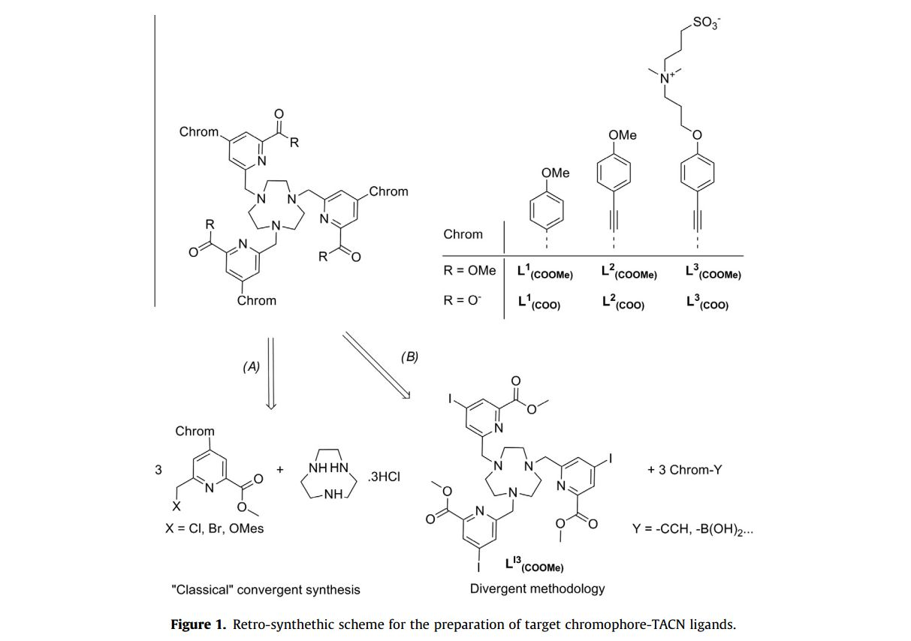
В данной схеме Chrom- это арильный заместиститель с эфирной группой в пара положении.
На данной схеме изображен способ синтеза самого простого составляющего будующего лиганда. Важно отметить что данный способ очень не выгоден из-за долготы синтеза, и малого выхода реакции.
Ниже я хотел бы рассмотреть более новые методы синтеза данного иодо-содержащего гетероциклического соединения. Йод в данной молекуле понадобится нам для будущего синтеза соединений с более сложными радикалами.
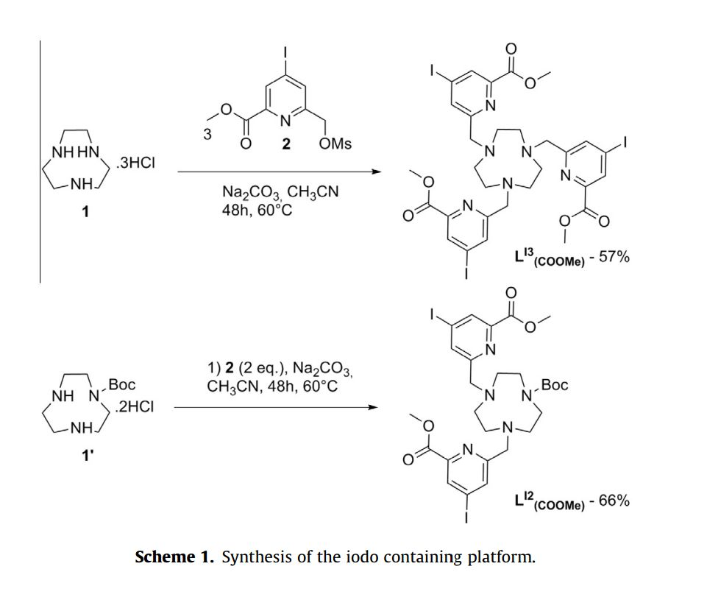
Теперь рассмотрим синтез гетероциклов с более сложными радикалами. Для этого мы используем соединение которые мы получили ранее.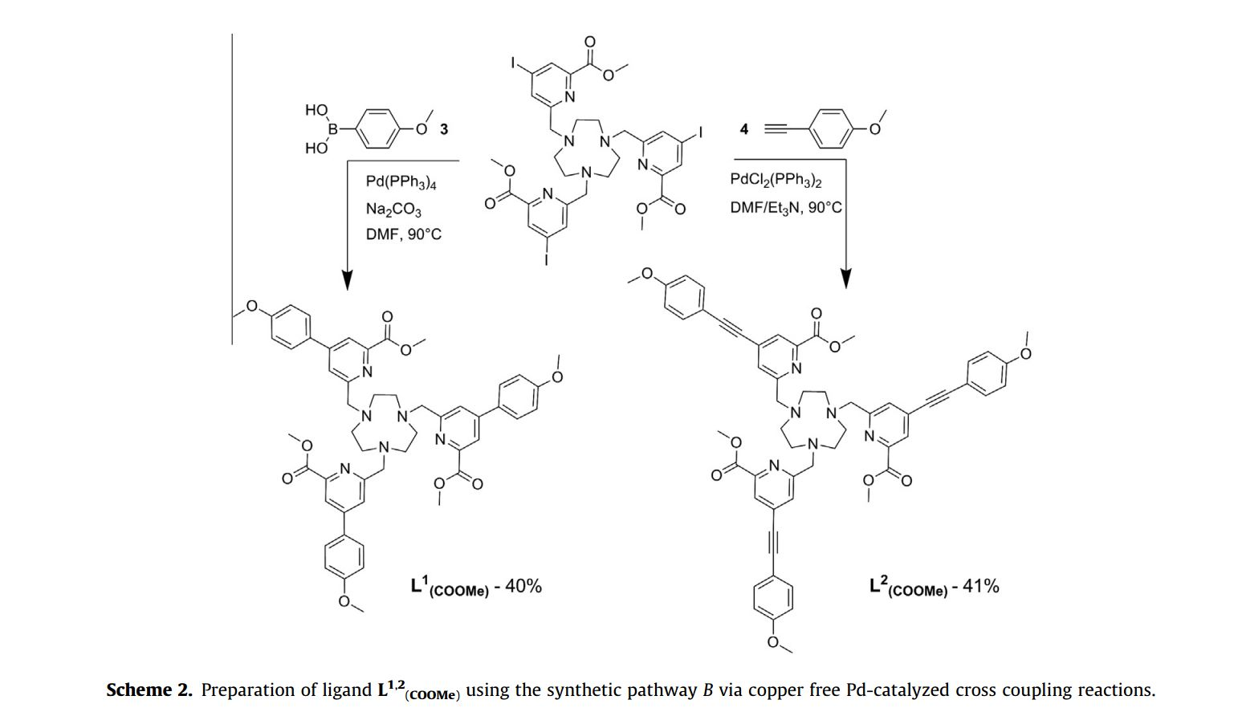
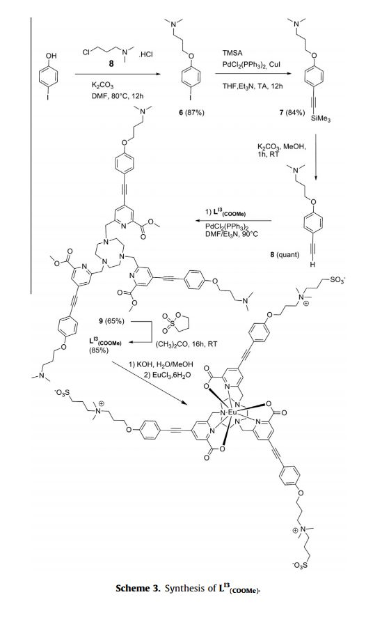

Для окончания синтеза используем полученное нами ранее соединение и проводим написанную цепочку реакций. После введения гидрата хлорида европия мы получим комплекс, синтез которого и был нашей задачей.
Синтез комплексов с гадолинием и лантаноидами
Использование в комплексе гадолиния и лантаноидов позволяет добиться более долгой люминесценции. Но обязательным условием для этого является введение "chrom" группы - ароматического углеводородного радикала в лиганд, чтобы увеличить эмиссию лантаноида через перенос энергии.
В результате исследований с помощью аппаратуры которые анализировала оптические и магнитно резонансные структуры данного соединения удалось узнать при каких лигандах данный гетерометаллический комплекс с гадолинием может испускать видимый свет.
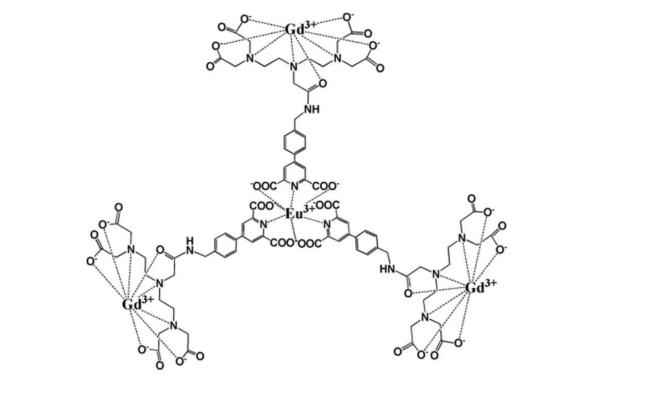
И синтез вот этого комплекса мы сейчас детально разберем.
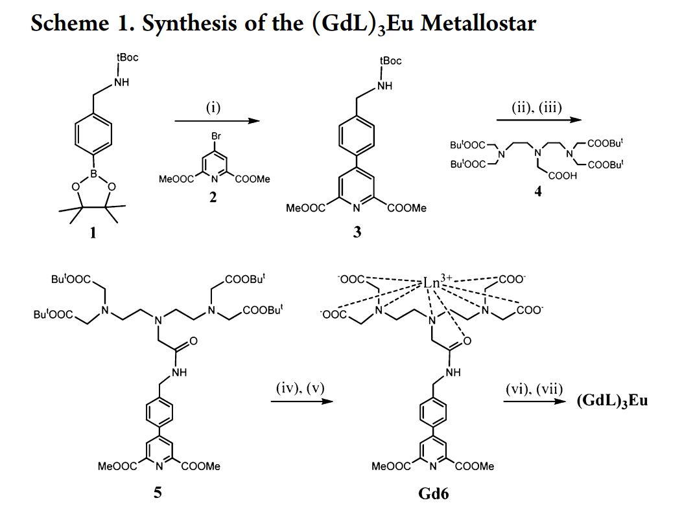
Данный синтез начинается с реакции Сузуки-Миаяры, которая заключается в ведении t-Boc-защищенный 4-(аминометил)фенилборид сложного эфира пинаконовый кислоты в диметил 4-бром-2,6-пиридинокарбоаксилат, в результате чего получается ди-производная. Потом t-Boc группа селективно выводится из соединения с помощью трифторуксусной кислоты в дихлорметановой среде. Чтобы присоединить ароматический углводородный радикал через амидную связь через сложный эфир DTPA/tert-butyl. После этого эфир обрабатывают в водном растворе хлороводородной кислоты и получают лиганд, после введения в который хлоридов европия и гадолиния получают искомый комплекс.
Вывод: Синтез органических светодиодов является долгим и сложным занятием, из-за специфики органических реакций. В органике, в большинстве случаев в результате получается не один продукт, а множество, из-за этого выход нужного продукта реакции не велик. Главное, это подобрать нужные катализаторы которые помогут уменьшить количество не нужных нам примесей и увеличить выход реакции.
Вывод
Органические светодиоды являются названием большого класса соединений которые обладают свойствами которые позволяют им при пропускании электрического тока светится. Данные соединения в 90 процентах случаев содержат атомы азота, что показывает их родство с неорганическими светодиодами, поскольку атомы азота вводятся в молекулу для создания поляризации. Также данное соединений очень часто состоит из лигандов, которые при нахождении в комплексе с металлом f-подгруппы, получают часть электронной плотности с электронов верхних электронных подуровней
металла. А при пропускании электрического тока, получают электроны с верхнего подуровня, и переходя в синглетное состояние начинает испускать фотоны, что и обуславливает свечение. Для того чтобы понять может ли быть соединение задействовано в светодиоде или нет, надо узнать это опытным путем.
Синтез соединений достаточно трудоемкий процесс, из-за того что соединение это чаще всего вещество в котором содержатся очень много разных химических функциональных групп. Поэтому, подбор катализаторов и реакций для синтеза веществ очень сложный и требует опытного подтверждения. Из-за этого производство органических светодиодов сложнее нежели неорганических, поскольку неорганические подвергаются воздействию только механическому, органические светодиоды получают путем долгого синтеза, и из-за низких выходов реакции получается много "примеси" которая далее никак использоваться не может.
Для того чтобы решить данную проблему надо перепробовать опытным путем множество разных катализаторов, и если удастся справится с проблемой низкого выхода, то безусловно органические светодиоды повсеместно заменят неорганические.
Список Литературы:
1)Hisahiro Sasabe and Junji Kido.Multifunctional Materials in High-Performance OLEDs: Challenges for Solid-State Lighting//Department of Organic Device Engineering, Yamagata University.November 10, 2010
2)N. Thejo Kalyania, S.J. Dhoble.Organic light emitting diodes: Energy saving lighting technology. Department of Applied Physics, Priyadarshini College of Engineering, Nagpur 440019, India b Department of Physics, Rashatrasant Tukadoji Maharaj Nagpur University, Nagpur 440033, India//2011
3)Sergei A. Ponomarenko and Stephan Kirchmeyer.Conjugated Organosilicon Materials for OrganicElectronics and Photonics.//23 March 2010
4)Virginie Placidea, Delphine Pitrat, Alexei Grichine, Alain Duperray,Chantal Andrauda,Olivier Maurya. Design and synthesis of europium luminescent bio-probes featuringsulfobetaine moieties./2012
5)Sergey Shuvaev, Oxana Kotova, Valentina Utochnikova, Andrey Vaschenko, Lada Puntus ,Vladimir Baulin , NataliaKuzmina , AslanTzivadze. Novel terbium luminescent complexes with o-phosphorylated phenolate ligands.// 2012
6)Tianshu Li, Sabrina Kaercher and Peter W. Roesky.Synthesis, structure and reactivity of rare-earth metalcomplexes containing anionic phosphorus ligands.//2014
7)Elke Debroye, Matthias Ceulemans, Luce Vander Elst, Sophie Laurent, Robert N. Muller and Tatjana N. Parac-Vogt. Controlled Synthesis of a Novel Heteropolymetallic Complex withSelectively Incorporated Lanthanide(III) Ions//2012
8)Г.Я.Мякишев Учебник физики 10 класса. Москва 2011

